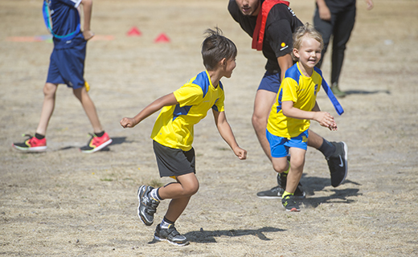
Friidrottsträning för barn ska vara lekfull, lärorik och rolig!
Foto: Ryno Quantz

Tävlingsformer för barn -
lika aktuella i dessa tider
MAR
27
Friidrottsträning för barn ska vara lekfull, lärorik och rolig. Som barn finns det olika sätt att tävla på och flera av tävlingsformerna går utmärkt att genomföra under ett träningstillfälle. Då får barnen öva på tävlingsmomentet i en miljö de känner igen och med deltagare de tränat med sedan innan.
I Friidrottens tävlingar för barn har ett antal tävlingsformer tagits fram. Alla med egenskaperna om att kunna genomföras även i virustider som dessa:
• Utomhus/inomhus
• Varierat underlag
• Valfritt antal deltagare
• Begränsad tid - tidsprogram på max 3 timmar.
Nedan har vi listat tre tips:
Öppet Hus:
I en öppet hus-tävling får deltagarna välja vilka grenar de vill tävla i och hur många försök de vill göra i respektive gren. Du som förening väljer själv vilka grenar som ska finnas på programmet och hur länge ni vill hålla igång (max 3 timmar).
Exempel: 60 meter häck, kula, längdhopp och höjdhopp.
Alla deltagare får ett startkort de bär med sig under tävlingens gång där resultaten noteras ner.
Läs mer om konceptet här
Inspireras av Åhus
Mångkamp
För barn är trekamper eller fyrkamper ett utmärkt sätt att få in alla grengrupper under ett tillfälle. En mångkampstävling ska alltid innehålla de tre grengrupperna men våga testa olika varianter av grenkombinationer och involvera barnen i upplägget!
Läs mer om tävlingsformen här
Inspireras av IFK Växjö
Kids’ Athletics
I Kids' Athletics tävlar barnen lagvis i löpning, hopp och kast. Konceptet består av förenklade friidrottsgrenar som passar åldern 6 -11 år. Kids’ Athletics kräver inte att du som förening är van tävlingsarrangör eller att deltagarna tränar friidrott sedan innan.
Lagen samlar poäng i enskilda grenar för att sedan avsluta med en gemensam uthållighetsgren.
Läs mer om tävlingsformen här
Inspireras av Huddinge AIS
Har ni inte alla redskap? Improvisera och låt kreativiteten flöda!
Har ni ingen längdhoppsgrop kan grenen enkelt göras om till stående längdhopp. Har ni inga häckar kanske det finns ett par kartonger liggandes på kansliet? Använd dem!
Läs mer om Friidrottens tävlingar för barn.
/Frida Hogstrand & Daniel Cortobius

